АМБРОЗІЯ ПОЛИНОЛИСТА – ОБЕРЕЖНО!
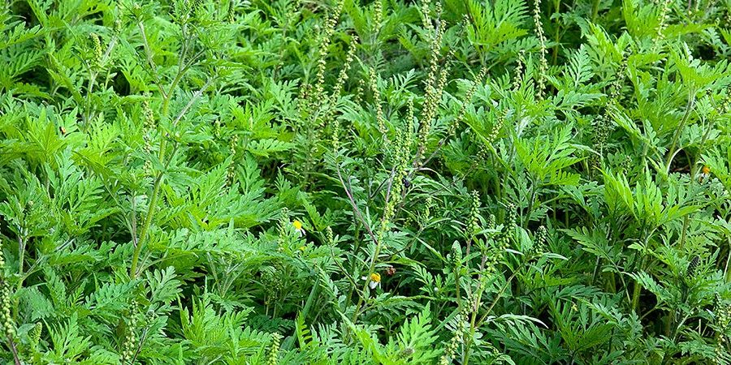
Із середини липня починає квітнути амброзія полинолиста. Це один з найнебезпечніших бур’янів, що згубно впливає на організм людини.
Амброзія полинолиста походить з Північної Америки, де росте на сухих ґрунтах, на берегах річок, у преріях та пустинях. На територію України вона потрапила у 1914–1918 роках. Спочатку її вирощували як лікарську рослину в Дніпропетровській області. Відсутність належних карантинних обмежень у ті часи й значна експансія виду дали змогу амброзії широко розповсюдитися. Амброзія – однодомна рослина, за зовнішнім видом нагадує полин звичайний. За сприятливих умов зростання досягає 2–2,5 метра заввишки. Вся рослина опушена, стебло гіллясте, корінь стрижневий розгалужений, заглиблюється до 4 метрів і більше. Дуже живуча рослина, за багаторазового скошування зазвичай виростає знову. Одна рослина може дати від 30 до 10 000 насінин. Насіння зберігає властивість до проростання у ґрунті від 1 до 10 років і більше.
Під час цвітіння кожна амброзія утворює мільярди пилкових зерен, які потім переносяться на великі відстані, викликаючи у людини важке алергічне захворювання – поліноз. У хворих набрякають слизові оболонки очей, верхніх дихальних шляхів, відчувається головний біль, з’являється нежить, задишка, приступи бронхіальної астми, сльозоточивість, погіршується зір та підвищується температура.
Алергологи стверджують, що пилок амброзії – найагресивніший алерген, який, крім алергічної реакції, здатний викликати астму. Причини такої сильної алергії на амброзію криються в амброзієвій кислоті, яка входить до складу пилку. Як тільки пилок амброзії потрапляє на шкірний покрив або слизову оболонку, починається алергічна реакція. Це найпоширеніші симптоми на амброзію, але є й інші. Наприклад, висипання на шкірі, які супроводжуються пригніченим настроєм і дратівливістю. Крім цього, можуть спостерігатися сильні головні болі, поганий сон або й безсоння, втрата нюху і смаку, знижена концентрація. Всі ці симптоми можуть свідчити про алергію на амброзію. Але зазвичай люди сприймають вищеописані симптоми за звичайну застуду і намагаються лікуватися самостійно.
Якщо ви мешкаєте у власному будинку, то потурбуйтеся про те, щоб амброзія була відсутня у вас у дворі і дворі сусідів. Потрібно регулярно проводити в приміщенні вологе прибирання. У розпалі цвітіння амброзії не залишайте відкритими вікна і кватирки. Намагайтесь не виходити рано-вранці на двір, позаяк саме в цей період спостерігається висока концентрація пилку в повітрі. Після перебування надворі ретельно мийте руки й промивайте ніс, приймайте душ. Це дозволить позбутися пилку, який потрапив на тіло і шкіру. Алергія на амброзію – небезпечне захворювання, яке практично не піддається лікуванню. Не забувайте, як тільки перші ознаки алергії дадуть про себе знати, необхідно негайно звернутися по медичну допомогу. Лише алерголог здатний вилікувати алергію на амброзію або хоча б полегшити симптоми перебігу хвороби.
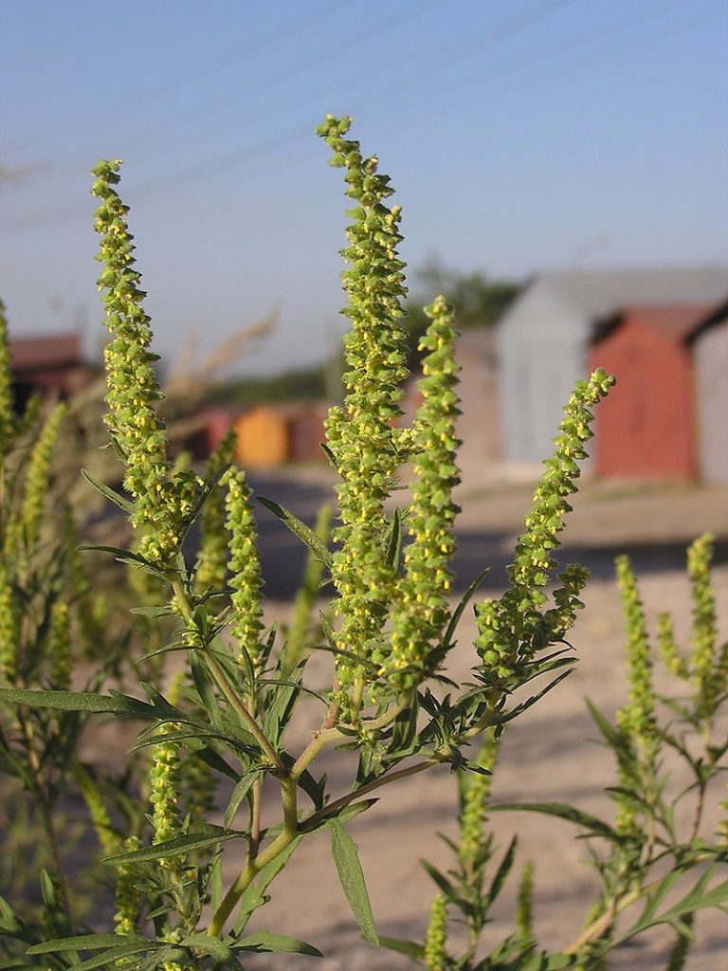
Найефективнішим комплексним засобом боротьби з бур’яном є об’єднання зусиль та знешкодження цієї небезпечної алергенної рослини із застосуванням агротехнічних, механічних та хімічних методів боротьби.
На присадибних ділянках та клумбах найефективніше виполювати рослини амброзії полинолистої. Чим менша рослина, тим легше проводити цю процедуру. Невеликі рослини, особливо після дощу, добре вириваються з корінням.
Хаотичне випадкове скошування амброзії полинолистої у період її вегетації призводить до того, що рослина утворює бокові пагони у нижній частині головного пагону, які майже лежать на землі. Наступні скошування їх не зачеплять, утвориться насіння на цих гілках, яке засмітить ґрунт.
Доведена ефективність пізнього скошування амброзії полинолистої безпосередньо до її цвітіння, коли утворюються волотеподібні суцвіття, але вони ще не розкрились, що дозволить вирішити кілька проблем – утворення алергенного пилку та насіння. Орієнтовні оптимальні терміни скошування – друга половина липня –серпень.
Вищезазначені заходи матимуть результат лише у разі їх систематичного виконання впродовж тривалого періоду.

